Задания к §2.3
класс___8___________________
ф __________________________
и___________________________

Программное
обеспечение компьютера

Приведите примеры известного вам программного обеспечения компьютера.
Программное обеспечение | Пример
Операционная система
Архиватор
Антивирусная программа
Коммуникационная программа
Система программирования
Текстовый редактор
Графический редактор
Редактор презентаций
Электронные таблицы
Электронное учебное издание (учебник, тренажёр, энциклопедия и пр.)
Игра

* Компьютерный вирус А заполняет 1 Гбайт за один месяц, вирус В заполняет 1 Гбайт за два месяца, вирус С заполняет 1 Гбайт за три месяца, вирус D заполняет 1 Гбайт за шесть месяцев. На компьютере одновременно обнаружены сразу все четыре вируса. Сколько гигабайтов они заполнят за один месяц?
___________________________________________________________
___________________________________________________________
___________________________________________________________
___________________________________________________________
Определите, разновидностью системного или прикладного программного обеспечения является каждый из приведённых ниже видов программного обеспечения (соедините стрелками).
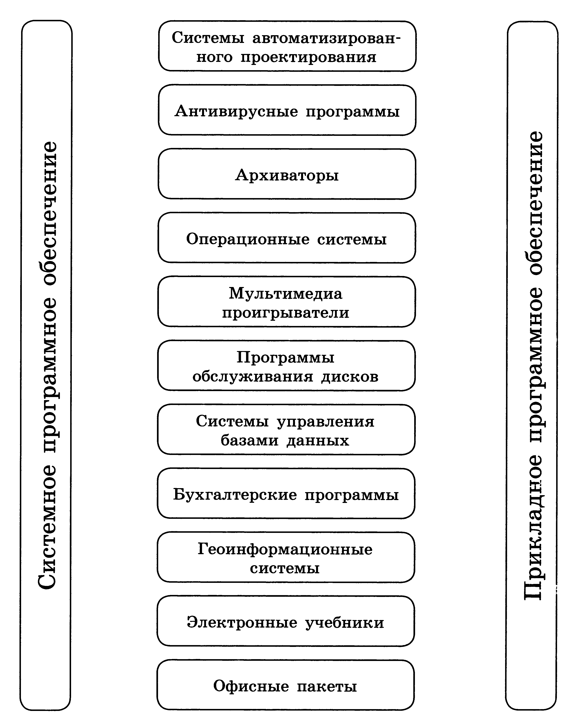
Предложите имена известных вам программ, открывающих файлы со следующими расширениями:
Расширение | Программа
txt
doc, docx
bmp
pdf
zip
ppt, pptx
Для каждой пары объектов укажите связывающее их отношение.
